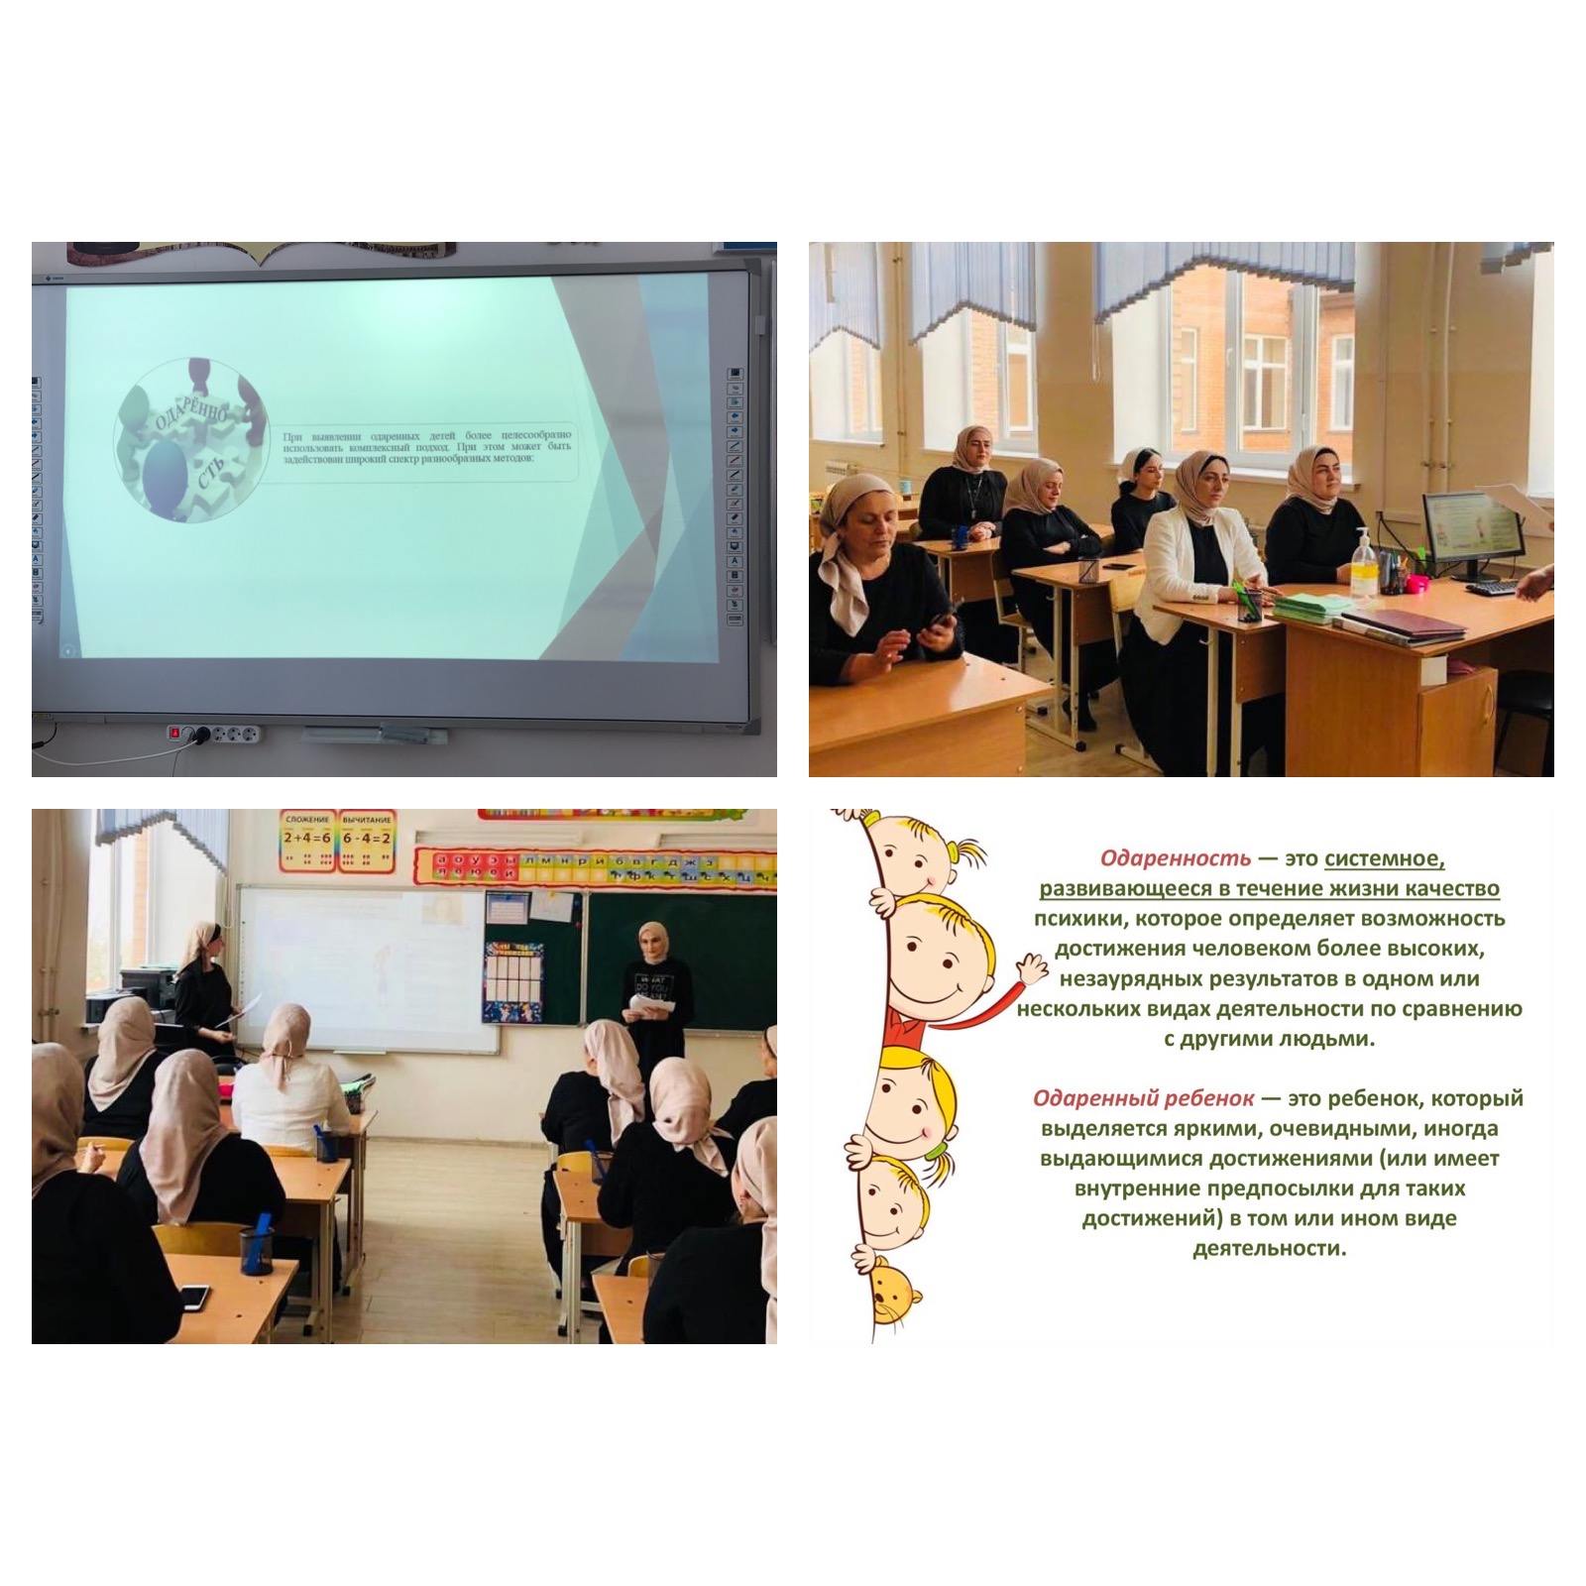

В целях психолого-педагогического сопровождения одарённых детей в МБОУ "СОШ №1 с. Автуры" педагогом-психологом Исраиловой М.Р. проведён семинар с педагогами на тему: "Психодиагностический инструментарий для выявления талантов и одарённости детей", на котором учителя ознакомились с приёмами и диагностическим инструментарием работы с одаренными детьми.